说 明 书 摘 要

本实用新型公开了一种烘虫箱，属于土壤动物分离用具技术领域。烘虫箱包括箱体、太阳能发电系统。箱体的上部安装有活动板，活动板上安装有数个漏斗（数量可根据具体情况设置）；漏斗上安装有土样筛；土样筛的上侧设置有光源；箱体的下侧有另一活动板，活动板上放置有数个接收容器。太阳能发电系统由太阳能发电板、控制器、蓄电器、灯组成。本实用新型安装有轮子，在野外环境中移动便捷；光源由太阳能发电提供，在野外无需牵拉电源即可实现土壤动物的分离；双层活动板可抽拉避免了把手伸入箱体内取拿漏斗或接收容器时造成的对漏斗的碰撞，减小对实验过程的干扰，使实验更精确；漏斗卡入活动板内，方便清洗或更换时拆卸，并且进一步减少晃动；通过双层纱网的特殊设计阻隔泥沙下落，从而减少了进入接收容器的杂质，提高了观测效率。

摘 要 附 图

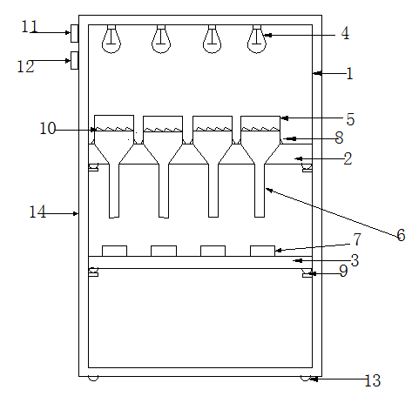

权 利 要 求 书

1. 一种烘虫箱，包括箱体、太阳能发电系统，其特征在于，该烘虫箱通过太阳能板将光能转化为电能储存在蓄电器，连接多组LED灯最为烘虫时的光源，可实现野外土壤动物的分离。所述箱体安装四个轮子，在野外可推动；箱体内设有第一活动板、第二活动板，第一活动板设置在第二活动板上方，所述烘虫箱还包括热源、漏斗、接收容器，所述漏斗数量为两个以上，漏斗安装在第一活动板上，每个漏斗上口位置均设有土样筛，土样筛下方设有纱网，热源设置在漏斗上方且与漏斗上口的土样筛对应设置，接收容器放置在第二活动板上，接收容器与漏斗的下口对应设置。
2. 如权利要求1所述的烘虫箱，其特征在于，所述热源所需电能由太阳能发电系统提供。
3. 如权利要求1所述的烘虫箱，其特征在于，箱体安装轮子，可移动。
4. 如权利要求1所述的烘虫箱，其特征在于，所述第一活动板、第二活动板均通过滑轮滑槽装置活动安装在箱体内。
5. 如权利要求1所述的烘虫箱，其特征在于，所述热源为LED电灯泡。
6. 如权利要求1所述的烘虫箱，其特征在于，所述纱网为双层波浪形纱网。
7. 如权利要求1所述的烘虫箱，其特征在于，所述第一活动板、第二活动板均为木板。
8. 如权利要求1所述的烘虫箱，其特征在于，所述漏斗通过卡楔卡接在第一活动板上。

说 明 书

一种烘虫箱

技术领域
本实用新型具体涉及一种烘虫箱，属于土壤动物分离用具技术领域。

背景技术
土壤动物的群落结构及其生态功能越来越受到科研人员的关注，相关研究日益增多，了解土壤动物的组成是土壤动物研究的一个基本内容，如何将土壤动物从土壤和枯枝落叶等生活基质中分离出来是研究工作的第一步。目前，土壤动物的分离方法采用Tullgren干漏斗法和Baermann湿漏斗法，其原理为：将土壤放在漏斗可移动的上半部分，上方用灯照射以强光，为土壤样品创设大约14摄氏度的温度梯度，利用土壤动物的避光性使其向下运动，穿过薄纱到达漏斗底部收集槽中；如果采用湿式收集，则将漏斗灌满水，将薄纱放好，线虫或其它会游泳的土壤动物收集在漏斗底部。分离工具为土壤动物烘虫箱(包括干式和湿式)，由于调查地环境条件，工作条件和实验要求的不同，不同调查者把以上两种烘虫方式改成不同形式，但原理是相同的，有的是便携式，适合野外使用，也有室内放置的，可以一次分离较多的土样。
现有的烘虫设备有如下几种：
一、便携式烘虫箱：如图1所示，它包含：21、灯泡(或太阳光)，22、土样筛，23、漏斗(外面用黑纸或黑布套上)，24、漏斗连的螺口瓶盖，接收瓶；使用方法：把土样放入土样筛22中，土壤动物对灯光或日光具有负趋向性，因而会向下移动至下面的接收瓶内。从而实现对土壤动物的分离。主要适合工作条件差、流动性大的情况下使用，装置简单，可以现采土样现分离。
这种便携式烘虫箱有如下缺点：一次分离的土样少，工作效率较低；如果是在晚上烘虫，会有一些趋光性的昆虫飞入，影响实验数据；如果是在白天户外烘虫，如果有风，会有不少杂质落入接收瓶内，影响观察。
二、如图2所示，烘虫箱包含土样筛、金属网、漏斗、接收器、支架、灯泡，使用方法：把土样放入土样筛中，土壤动物对灯光或日光具有负趋向性，因而会向下移动至下面的接收器内，从而实现对土壤动物的分离。
这种烘虫箱的缺点为：每层只能放一排，如果土样数量多的话，只能增加高度，多做几层，那么最上面那层和最下面那层，放样和取样就不方便，影响了工作效率。

实用新型内容
因此，本实用新型针对现有技术的上述问题，提供一种可在野外使用方便，精确度和观测效率高的烘虫箱。
一种烘虫箱，包括箱体、太阳能发电系统，其特征在于，该烘虫箱通过太阳能板将光能转化为电能储存在蓄电器，连接多组LED灯最为烘虫时的光源，可实现野外土壤动物的分离。所述箱体安装四个轮子，在野外可推动；箱体内设有第一活动板、第二活动板，第一活动板设置在第二活动板上方，所述烘虫箱还包括热源、漏斗、接收容器，所述漏斗数量为两个以上，漏斗安装在第一活动板上，每个漏斗上口位置均设有土样筛，土样筛下方设有纱网，热源设置在漏斗上方且与漏斗上口的土样筛对应设置，接收容器放置在第二活动板上，接收容器与漏斗的下口对应设置。
所述热源所需电能由太阳能发电系统提供。箱体安装轮子，可移动。第一活动板、第二活动板均通过滑轮滑槽装置活动安装在箱体内。热源为LED电灯泡。纱网为双层波浪形纱网。第一活动板、第二活动板均为木板。漏斗通过卡楔卡接在第一活动板上。
本实用新型的有益效果在于：本实用新型的烘虫箱，为箱体结构，较高的稳定性避免了野外外界因素的干扰；轮子的设计使其方便移动，且热源所需电源为太阳能发电系统提供，因此实现了在野外对土壤动物的分离；双层活动板可抽拉避免了把手伸入箱体内取拿漏斗或接收容器时造成的对漏斗的碰撞，减小对实验过程的干扰，使实验更精确；漏斗卡入活动板内，方便清洗或更换时拆卸，并且进一步减少晃动；通过双层纱网的特殊设计阻隔泥沙下落，从而减少了进入接收容器的杂质，提高了观测效率。

附图说明
图1为背景技术中第一种烘虫箱的结构示意图；
图2为背景技术中第二种烘虫箱的结构示意图；
图3为实施例1烘虫箱的结构示意图；
图4为实施例1烘虫箱的左视图；
图5为实施例1烘虫箱太阳能发电系统的工作原理示意图。
附图标记如下：1-箱体；2-第一活动板；3-第二活动板；4-热源；5-土样筛；6-漏斗；7-接收容器；8-卡楔；9-滑轮滑槽装置；10-纱网；11-控制器；12-蓄电器；13-轮子；14-太阳能板。

具体实施方式
下面结合附图对本实用新型的具体实施方式进行说明：
实施例1
如图3、图4所示，本具体实施方式采用以下技术方案：它包含箱体1、第一活动板2、第二活动板3、光源4、土样筛5、漏斗6、接收容器7、卡楔8、滑轮滑槽装置9、纱网10、控制器11、蓄电器12、轮子13、太阳能板14，箱体1的上部安装有第一活动板3，第一活动板3上通过卡楔8安装有数个可拆卸漏斗6；漏斗6上安装有土样筛5；土样筛5的上方设置有光源4；箱体1的下侧有第二活动板3，第二活动板3上放置有数个接收容器7。箱体左侧面自上而下分别安装有控制器11、蓄电器12、太阳能板14。
本具体实施方式的工作原理为：每列每行可以放多个土样，当采集土样数量大时，不必分几次烘完，可以在较短时间内一次烘完所有样品，提高工作效率，减小实验误差。整个烘虫箱由太阳能发电系统提供电源，通过太阳能板14将光能转化为电能，储存的电能通过控制器11和蓄电器12传送给灯4，可实现野外土壤动物的分离；箱体下方安装有轮子13，使烘虫箱便于在野外环境中根据不同的采样点移动；箱体1设有两层活动板，箱体1两侧开有滑槽，活动板上设有滑轮，形成滑轮滑槽装置9，木制的第一活动板2、第二活动板3插入滑槽内。上层可抽拉活动板上通过卡楔8安装漏斗6，添加土样时将活动板拉出，避免了把手伸入箱体1内取拿接收容器时可能造成的对漏斗6的碰撞；添加土样后漏斗6卡入第一活动板2内以减少烘虫过程中漏斗6的晃动，避免泥沙的下落，要对漏斗6进行清洗或替换时则对漏斗6进行拆卸；土样筛5下方设置双层波浪形纱网10以阻隔土壤动物下落过程中的泥沙。下层主要放置接收容器7，接收容器7置于第二活动板3上。分离前，放置接收容器7时，把第二活动板3轻轻抽出，即可将所有的接收容器7排放整齐，分离完土壤动物后，再将第二活动板3轻轻抽出，就能把所有接收容器7取出，避免了把手伸入箱体1内取拿接收容器7时，可能造成的对漏斗6的碰撞，从而减少了进入接收容器7的杂质，提高了观测效率。尤其是当土样数量大，每列漏斗6摆放多的情况，可抽拉木板的优势就得到了充分体现。
以上所述是本实用新型的优选实施方式，应当指出，对于本技术领域的普通技术人员来说，在不脱离本实用新型所述原理的前提下，还可以作出若干改进和润饰，这些改进和润饰也应视为本实用新型的保护范围。

说 明 书 附 图

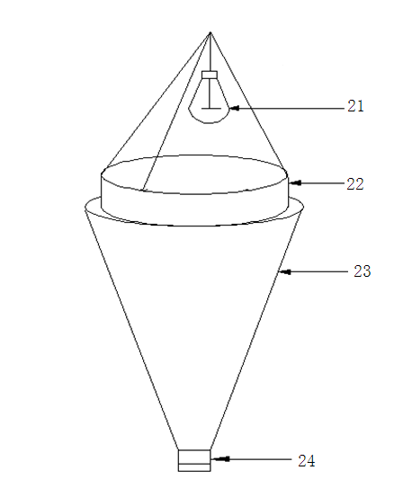
图1
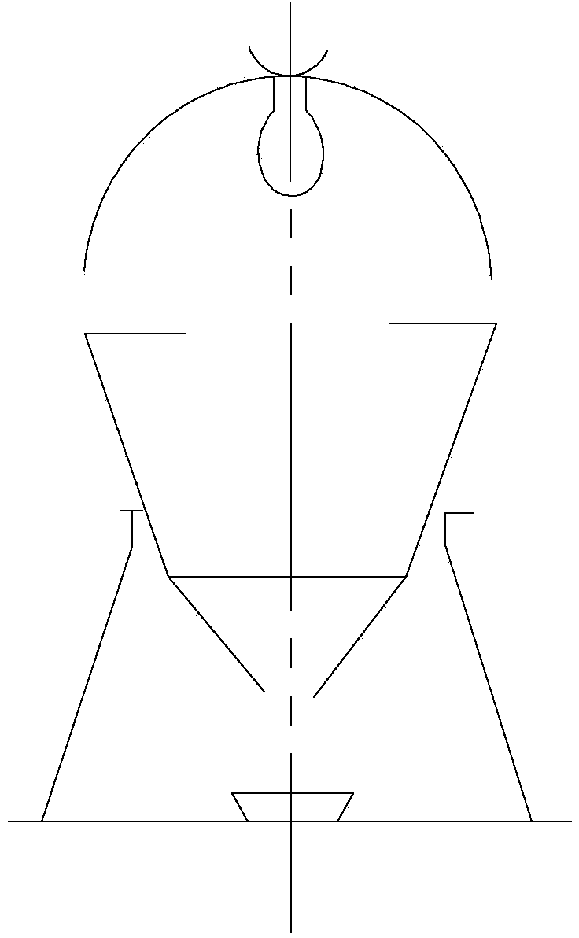
图2
图3

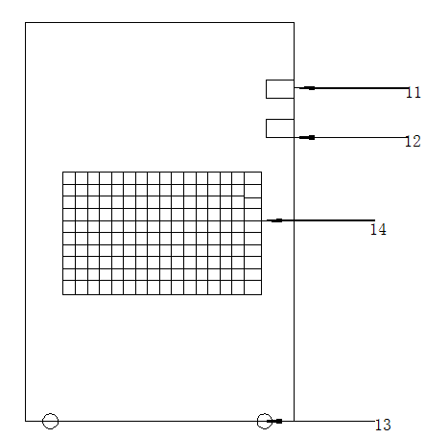
图4

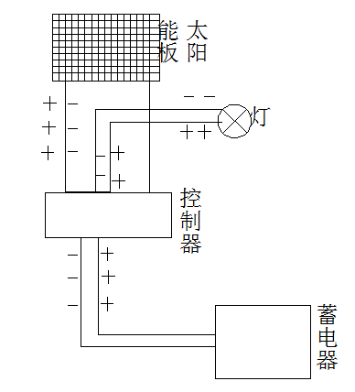
图5

